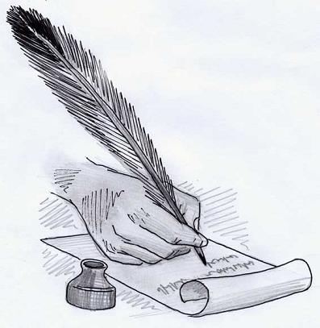
Каләм ^{№19 МАРТ 2015 ел}
тибрәтүчеләр
98 нче татар – рус урта гомуми белем бирү
мәктәбе

Әни! Әнкәй!

Нинди назлы исем!

Якын бит ул һәркем күңеленә.

Әни генә сине аңлый белә,

Юл күрсәтә алгы көнеңә.

Сердәшче дә, киңәшче дә бит ул,

Кирәк чакта була тәнкыйтьче.

Безнең белән бергә кайгыра да,

Һәрчак шатлана да белүче.

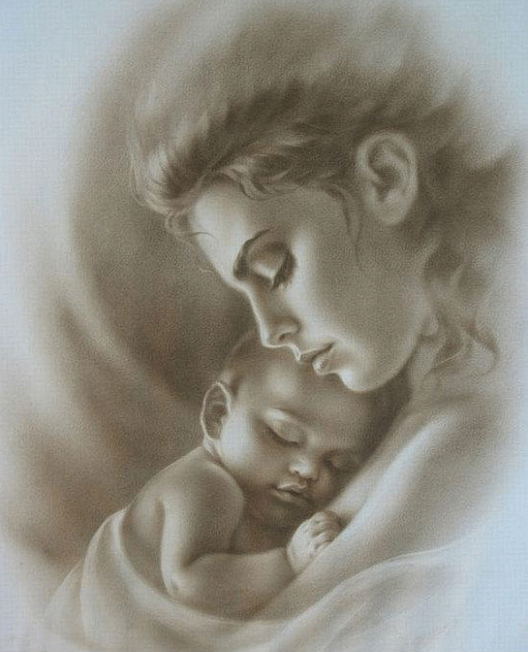
Әйе, чыннан да, Әни, Әнием, Әнкәй, нинди назлы исем! Күңелебездәге бөтен рәхмәт хисен шушы сүзгә салабыз. Һәрчак яныбызда булган, уңышларыбыз өчен шатланып, кайгыларыбызны уртаклашып яшәүче кадерле әниләребезгә эндәшәбез. Әниләребезнең йөрәк җылысы, “Балам!” дип эндәшкән ягымлы сүзләре безгә яшәргә көч, дәрт бирә. Йомшак куллары белән башыңнан бер сыйпап узса, бөтен авыруларың, борчуларың беткән кебек була. Әнә шундый тылсымлы көчкә ия ул безнең әниләребез. Ходай аларны саулыктан, тигезлектән аермасын иде. Безнең өчен куанып, горурланып яшәсеннәр!

югары категорияле татар теле һәм әдәбияты укытучысы

Касыймова Гөлнур Наил кызы

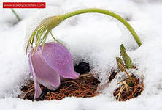
Җәннәт әниләрнең аяк астында

Яз, яз, яз килә,
Тәрәзәне ачтылар.
Тып-тып, тып итә
Эре - эре тамчылар.
Фатих Кәрим
Фатих Кәримнең бу шигыре – язга багышлана. Яз ул иң матур, күңелле вакыт. Урамнарда тамчылар тама, кошлар җылы яктан кайта. Күктә кояш елмая. Кешеләр яз килүгә шатланалар. Март – язның беренче ае. Марттан соң апрель, май килер. Мин яз фасылын бик яратам.
Морозова Мәдинә
4Б сыйныф укучысы
Укытучысы: Галиуллина Диләрә Әхмәдулла кызы
1 категорияле татар теле һәм әдәбияты укытучысы

Әниемә
“Бала- бәгырь җимеше”-дип,
Әйтә иде әнием.
Күпме кыенлыклар күреп
Үстергән ул нәниен.
Бала кадерле икәнен
Ана булгач аңлыйсың.
Баладан да кадерлерәк
Берәр әйбер бармы соң?
Ана, бала! Бу ике сүз
Бер- берсенә бәйләнгән.
Ана мәхәббәте җирдә
Бөек җырга әйләнгән.
Әниләрнең бөеклеген
Яши- яши аңлыйбыз.
Син бер генә, газиз әнием
Яратабыз, зурлыйбыз.
Галиуллина Диләрә Әхмәдулла кызы
1 категорияле татар теле һәм әдәбияты укытучысы

Язның беренче бәйрәме - 8 Март

Менә көтеп алган 8 Март –халыкара хатын-кызлар бәйрәме җитте. Иртән уянуга, әниемә бүләгемне әзерли башладым. Әнием уянгач, аңа апам белән бүләкләребезне бирдек. (Әти ул вакытта эштә иде) . Әниебезгә бигрәк тә без бүләк иткән чәчәк бәйләмнәре ошады. Ә ул безгә хушбуйлар бүләк итте. Әти эштән кайткач, барыбызга да чәчәк бәйләмнәре тапшырды.

Мин 8 Март бәйрәмен бик яратам. Бәйрәмдә бүләкләр алу бик күңелле. Урамда яз сулышы бөркелүе дә күңелгә тагын да рәхәтлек өсти.

5А сыйныф укучысы Максимова Ландыш

Укытучысы: югары категорияле татар теле һәм әдәбияты

укытучысы Касыймова Гөлнур Наил кызы

Ана куены туннан җылырак

8 март – яз бәйрәме

Менә яз бәйрәме - 8 март халыкара хатын-кызлар бәйрәме җитте. Мин әниемне, әбиемне бәйрәм белән котладым. Аларга үземнең бүләкләремне тапшырдым. Әтием белән әнием дә миңа бүләк бирделәр. Бүләк алуы бик күңелле.

Мин әниемә, әбиемә саулык, бәхет, шатлык телим! Минем өчен кайгыртучы әнием, әбием булу - нинди зур бәхет! Мин һәрчак аларның сүзен тыңлармын, яхшы укырмын, үземне үрнәк итеп кенә күрсәтермен!

Миннебаева Алия

5А сыйныф укучысы

Укытучысы: югары категорияле татар теле һәм әдәбияты

укытучысы Касыймова Гөлнур Наил кызы
Әни! Әнием!
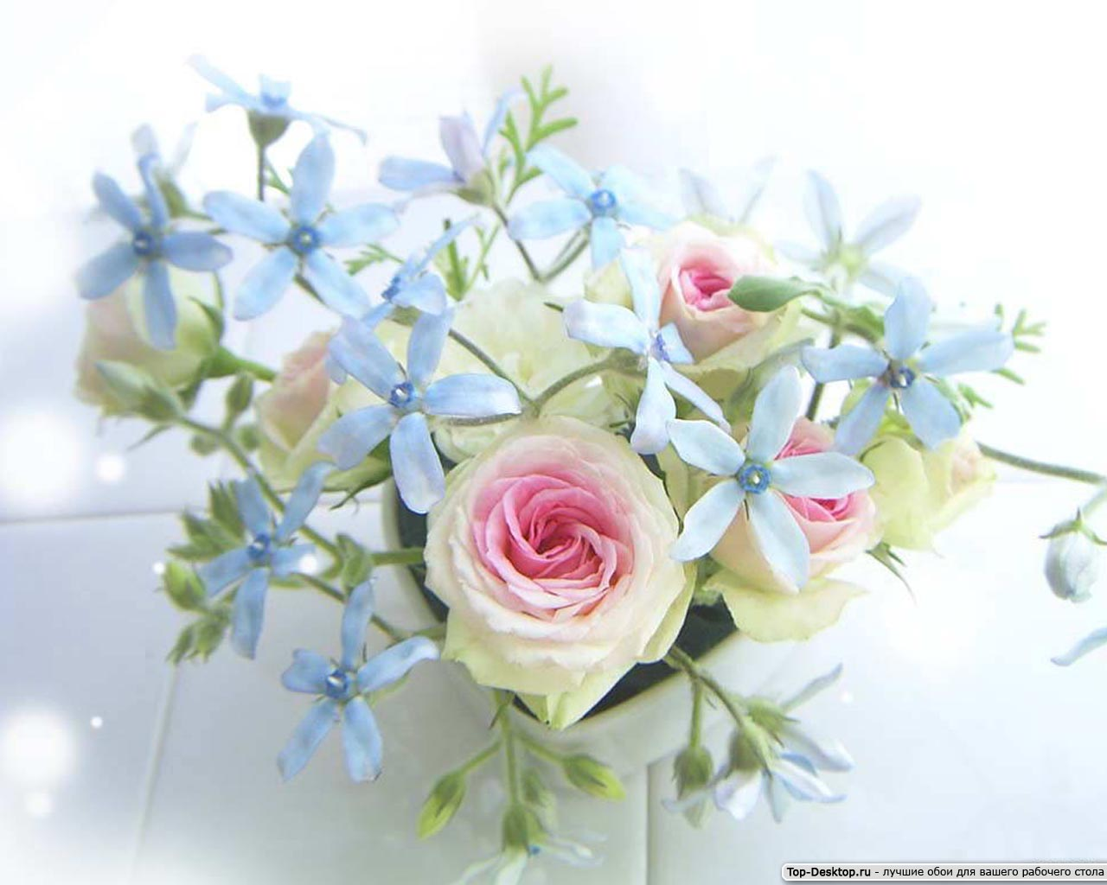
Әни! Әнием! Рәхәт тә соң әни булганда. Шуңа күрә бу сүзләрне кат-кат әйтәсе генә килеп тора. Әниләр алар иң яхшы һәм хөрмәтле кешеләр. Безне тәмле ризыклар белән сыйлыйлар, матур-матур киемнәр алалар, үзебез шукланып китсәк, безне йомшак кына ачуланып та алалар. Минемчә, без әниләребезнең һәрбер сүзен тыңларга, аларга ярдәм итәргә тиешбез. Алар бит безгә бары яхшылыклар гына телиләр. Мин әниемә саулык-сәламәтлек, күңел тынычлыгы, әтием белән тигезлектә озак еллар яшәвен телим!
Маханова Әдилә
7Б сыйныф укучысы

Укытучысы: югары категорияле татар теле һәм әдәбияты

укытучысы Касыймова Гөлнур Наил кызы

Мәктәбебез вакыйгалары:
- Язның беренче ае вакыйгаларга бай булды. 6 март көнне әниләр бәйрәменә багышланган әдәби кичә булды.
- 10 нчы март көнне 7-8 сыйныф укучылары арасында юл йөрү кагыйдәләренә багышланган конкурс уздырылды.
Җиңүчеләр:
I урын- 6А сыйныф укучысы Гарабов Кирил
II урын - 7А сыйныф укучысы Хәҗиев Булат
III урын- 7Б сыйныф укучысы Демидов Иван
- 11 нче март көнне 1-11 нче сыйныфлар арасында Вөек Ватан сугышына багышланган рәсем конкурсының мәктәп туры үткәрелде.
- 14 нче март көнне мәктәбебез укучылары “Ломоносов укулары” конкурсында катнаштылар. Зарипов Раим 7Б – I урын, Сәйфетдинова Софья 7А –3 урын яуладылар.
- 13 нче март көнне февраль аенда үткәрелгән Рәсәй Федерациясе һәм чит ил укучылары өчен татар теленнән халыкара дистанцион олимпиада үткәрелде. Мәктәбебез укучылыры да югары нәтиҗәләргә ирешеп, җиңүче дипломына лаек булдылар. Әлеге укучыларны әзерләгән татар теле һәм әдәбияты укытучылары Э.М.Вәлиева, Г.Н. Касыймова, Д.Ә. Галиуллина, А.Р.Рәхмәтуллина рәхмәт хатлары белән бүләкләнделәр.

- 17 нче март көнне Казан шәһәре Идел буе районында урнашкан 16 нчы татар гимназиясендә район күләмендә “Илебездә, телебездә, күңелләрдә Тукай мәңгелек” дигән конкурс үткәрелде. Бу конкурста 7Б сыйныф укучылары Садриева Гүзәл һәм Вәлиуллина Илүзә катнаштылар. Җитәкчеләре: Касыймова Гөлнур Наил кызы.

- 17 нче март көнне Идел буе районында урнашкан 69 нчы татар –рус урта мәктәбендә “Казан-йорт 2015” фестивале булып үтте. Бу фестивальдә 2А сыйныф укучысы Арсланова Ясминә (җитәкчесе: Галиуллина Д.Ә.), 5Б сыйныф укучысы Хәсәнов Булат (җитәкчесе: Рахматуллина А.Р.), 11А сыйныф укучысы Сафиуллина Аида (җитәкчесе: Рахматуллина А.Р., Касыймова Г.Н. ) чыгыш ясадылар. Афәрин!

- 19 март көнне мәктәбебездә “Аҗаган-2015” хәрби - спорт уеннары үткәрелде. Вахитов районыннан 12 команда катнашты. Безнең команда уенчылары 2 нче урынны яуладылар.

- 20 нче март көнне Бөек Җиңүнең 70 еллыгы уңаеннан ветераннарга медаль тапшыру тантанасы булды.

- 23 нче марттан 1 апрельгә кадәр укучыларның язгы каникуллары башланды. Барлык укучыларга да күңелле яллар телибез!



Редколлегия:

Касыймова Гөлнур Наил кызы
Галиуллина Диләрә Әхмәдулла кызы
Хамидуллина Рузилә Тахир кызы

Әмирхан Еники,23.
Тел: 8 (843) 236-24-12

Сездән язмалар көтеп калабыз!

